# Moção Nº 323/2021

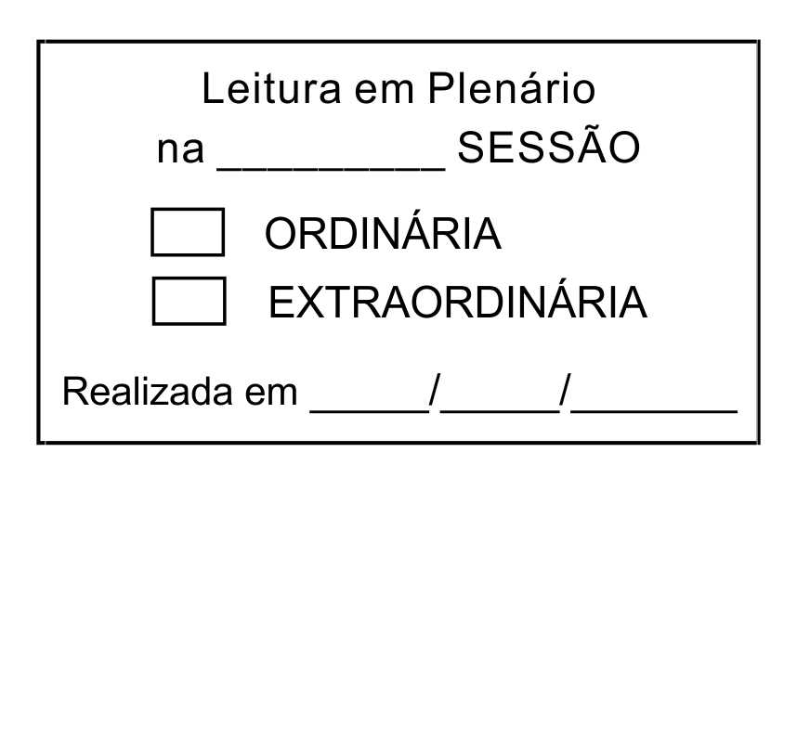

*De Pesar pelo falecimento da estimada Senhora Márcia Luiza Magalhães Vaz.*

Excelentíssimo Senhor Presidente,

Faleceu em 02 de setembro de 2021, aos 70 anos de idade, a estimada Senhora MÁRCIA LUIZA MAGALHÃES VAZ.

Ninguém quer pensar na morte por ser difícil aceitá‑la, entretanto, para aqueles que crêem em Cristo, que disse: “EU SOU A RESSURREIÇÃO E A VIDA”, esse momento é tão somente a passagem desta vida efêmera para a verdadeira vida, que é a vida eterna.

Posto isto, os Vereadores Cláudia Rita Duarte Pedroso, Newton Dias Bastos, Rafael Tanzi de Araújo, Diego Gouveia da Costa, Júlio Antônio Mariano, Antônio José Alves Miranda, Clovis Antônio Ocuma, Rogério Jean da Silva, solidarizam‑se com a família e REQUEREM ao Egrégio Plenário para que faça constar na Ata da presente Sessão, Moção de Pesar pelo falecimento da Senhora **MÁRCIA LUIZA MAGALHÃES VAZ.**

Descanse em paz!

Que da presente seja dada ciência à família enlutada.

# Sala das Sessões Dr. Júlio Arantes de Freitas, 3 de setembro de 2021.

|  |  |
| --- | --- |
| **CLÁUDIA RITA DUARTE PEDROSO**  **(DRA CLÁUDIA)**  Vereadora | **Newton Dias Bastos (Niltinho Bastos)**  Vereador |
| **Rafael Tanzi de Araújo (Rafael Tanzi)**  Vereador | **Diego Gouveia da Costa**  **(Diego Costa)** Vereador |
| **Julio Antonio Mariano**  **(Julio Mariano)** Vereador | **Antonio José Alves Miranda (toninho barba)**  Vereador |
| **Clovis Antonio Ocuma**  **(Clovis da Farmácia)**  Vereador | **Rogério Jean da Silva  (cabo jean)**  Vereador |

**PROTOCOLO Nº CETSR 03/09/2021 - 09:44 9651/2021/AO**Rua Major Martiniano Soares, Nº 877, Tatuí – SP. CEP 18271-630